关于《静宁县城乡统筹总体规划（2015-2030）--李店镇分册》局部地块调整论证报告

静宁县自然资源局
平凉市规划建筑勘测设计有限责任公司
2020.5

目 录
一、背景概述 6
二、相关法律法规规定 6
三、拟规划调整类型分析 8
四、调整的依据和原则 9
4.1 调整依据 9
4.2 调整原则 10
五、现行总体规划实施的基本情况 11
一、 上版总规解读 11
二、 上版总规的简要评估 16
六、调整地块的基本情况 17
七、 建设用地修改评估 32
1. 城市建设用地结构影响 32
2. 公共设施服务能力 35
3. 交通影响 35
4. 镇区开发强度的影响 35
5. 周边利益相关人员意见 36
八、基本结论 36
1.规划图纸及指标的修改 36
2.规划条文的修改 36
九、管理建议 38
十、附件 38

一、背景概述
1、国家层面：《自然资源部关于全面开展国土空间规划工作的通知》（自然资发[2019]87号）
2019年5月28日，自然资源部发布了《自然资源部关于全面开展国土空间规划工作的通知》（自然资发[2019]87号），《通知》提出要全面启动国土空间规划编制，
实现多规合一，也进一步明确了国土空间规划报批审查的要点，提出要改进报批审查方式及做好近期相关工作的要求。同时《通知》要求要做好过渡期内现有规划的
衔接协同。提出：对现行土地利用总体规划、城市（镇）总体规划实施中存在矛盾的图斑，要结合国土空间基础信息平台的建设，按照国土空间规划“一张图”要求，作一致性处理，作为国土空间用途管制的基础。一致性处理不得突破土地利用总体规划确定的 2020 年建设用地和耕地保有量等约束性指标，不得突破生态保护红线和永久基本农田保护红线，不得突破土地利用总体规划和城市（镇）总体规划确定的禁止建设区和强制性内容，不得与新的国土空间规划管理要求矛盾冲突。
2、省级层面：《甘肃省自然资源厅关于加强国土空间规划有关工作的通知》（甘资规划函[2019]50号）
甘肃省自然资源厅《关于加强国土空间规划编制有关工作的通知》在贯彻落实自资部两规一致性处理要求的基础上，明确了“符合土地利用总体规划，但是不符合城市(镇)总体规划的，应由自然资源主管部门委托至少具备相应城乡规划编制资质的单位通过局部调整城市(镇)总体规划的方式对矛盾图斑作一致性处理；符合城市(镇)总体规划，但是不符合土地利用总体规划的，应由自然资源主管部门委托至少具备相应土地规划编制资质的单位通过局部调整土地利用总体规划的方式对矛盾图斑作一致性处理；既不符合土地利用总体规划，又不符合城市(镇)总体规划的，应由自然资源主管部门委托同时具备相应城乡规划、土地规划编制资质的单位或联合体，通过同步开展土地利用总体规划、城市(镇)总体规划局部调整的方式对矛盾图斑作一致性处理，统筹做好过渡期内现有土地利用总体规划和城市(镇)总体规划的衔接协同”三种矛盾图斑的处理方式。
因此，为全面贯彻党中央、国务院建立国土空间规划体系并监督实施的有关要求，落实自然资源部《关于全面开展国土空间规划工作的通知》（自然资发〔2019〕87 号）和甘肃省自然资源厅《关于加强国土空间规划编制有关工作的通知》的工作安排，保障李店镇镇区在过渡期间健康有序发展，在“四个不得突破”原则的基础上，对李店镇镇区局部用地进行调整论证。

二、相关法律法规规定
1、《中华人民共和国城乡规划法》
第四十七条
有下列情形之一的，组织编制机关方可按照规定的权限和程序修改省域城镇体系规划、城市总体规划、镇总体规划：
（一）上级人民政府制定的城乡规划发生变更，提出修改规划要求的；
（二）行政区划调整确需修改规划的；
（三）因国务院批准重大建设工程确需修改规划的；
（四）经评估确需修改规划的；
（五）城乡规划的审批机关认为应当修改规划的其他情形。
修改省域城镇体系规划、城市总体规划、镇总体规划前，组织编制机关应当对原规划的实施情况进行总结，并向原审批机关报告；修改涉及城市总体规划、镇总体规划强制性内容的，应当先向原审批机关提出专题报告，经同意后，方可编制修改方案。
修改后的省域城镇体系规划、城市总体规划、镇总体规划，应当依照本法第十三条、第十四条、第十五条和第十六条规定的审批程序报批。
2、《甘肃省城乡规划条例》
第三十六条
修改城镇体系规划、总体规划，应当按照以下要求进行：
（一）修改城镇体系规划、总体规划确定的城镇规模、发展目标和整体功能布局及规划区范围，涉及多项强制性内容调整的，经原批准机关同意，应当按照制定规划的程序进行；
（二）修改城镇体系规划、总体规划确定的强制性内容，不影响建设用地规模、发展目标和整体功能布局及规划区范围的，应当经原批准机关同意后，进行专题评估，编制修改方案，报原批准机关批准；
（三）修改城镇体系规划、总体规划的非强制性内容，由组织编制机关在编制下一层次规划中具体作出修改。
3、《城市规划强制性内容暂行规定》
第十条
调整城市总体规划强制性内容的，城市人民政府必须组织论证，就调整的必要性向原规划审批机关提出专题报告，经审查批准后方可进行调整。

三、拟规划调整类型分析
从城市规划的实际工作来看，目前规划调整工作主要表现有以下三种类型：
1、规划修编
修编一般是指规划的时效性逐渐减弱，或者社会经济发生重大改变，引发规划的不适应性，例如总规、控规已不适应发展需要，或者政府对该区域需重新定位，或者指导控规的上层次规划，如城镇总体规划或分区规划发生了较大改变等，都将引发重新规划修编工作。
规划修编工程量大，时间持续较长，对于时间紧迫的建设项目来说，实施难度较大。
2、规划整合
规划整合是近年来比较流行的一个词汇，不同于规划修编、规划局部调整，规划整合的对象是至少2个以上的规划。现行规划以控规为例，控规大都是以标准分区为单位进行规划编制工作的，部分由于缺乏对相邻标准分区规划或者总体规划编制工作的统筹与协调，出现不同标准分区控规成果的“打架”现象；部分由于控规编制主体不一，控规主导思想不同，各自为政，以致相互衔接不够，于是控规整合工作应运而生。
3、规划局部调整
由于快速变化的社会背景，城市建设发展所面临的各种不确定因素，房地产开发的市场导向作用利润最大化的追求，以及历史遗留问题等多方面的原因，在规划的管理和实施过程中，常常遇到对于规划的各项具体控制要求进行调整的各种变动诉求，这也就是我们通常所说的规划局部调整工作，例如对某地块用地性质或土地开发强度进行变更、改变城市道路走向等。
从城市规划的工作构成来看，规划修编或规划整合是一种规划制定工作，可以理解为规划管理的前期准备工作，规划局部调整则应归属于规划的实施管理阶段，可以理解为规划管理的后期工作。从行政行为的分类来看，规划局部调整是一种被动的具体行政行为，规划编制、规划修编或规划整合则是一种主动的抽象行政行为。
综上所述，静宁县李店镇镇区发展环境的众多变化，使现行总体规划对镇区建设的指导意义下降，亟需对《静宁县城乡统筹总体规划（2015-2030--李店镇分册》进行修编。但总体规划修编所需周期较长，面对建设过程中的实际诉求，需要对局部地块进行调整，以适应现实需求。
针对地块，坚持在合理合法的基础上，完成规划实施管理程序调整，进而对下一步城镇总体规划修编进行补充和完善，以指导下一层面的各项规划工作。

四、调整的依据和原则

4.1 调整依据
- 《中华人民共和国城乡规划法》（2019.4）；
- 《中华人民共和国环境保护法》（2015.1）；
3、《城市规划编制办法》（2006.4）；
4、《城市居住区规划设计标准》(GB50180-2018）；
5、《城市用地分类与规划建设用地标准》（GB50137-2011）；
6、《城市公共设施规划规范》（GB50442-2015）；
7、《城市道路交通规划设计规范》（GB50220-95）；
8、《城市道路工程设计规范》（2016修订版）；
9、《城市道路绿化规划与设计规范》（CJJ75-97）；
10、《城市绿地设计规范》（GB50420-2007）2016年修订版；
11、《城市绿线管理办法》（2002.11）；
12、《城市绿化条例》（2017年修订版）；
13、《民用建筑设计统一标准》（GB50352-2019）；
14、《甘肃省城乡规划条例》(2018.9)；
15、《甘肃省城镇规划实施管理技术规程》（J11754-2010）；
16、《甘肃省静宁县城乡统筹总体规划--李店镇分册》（2015-2030）

4.2 调整原则
1、便于指导实施、合理引导和调整城市建设发展的原则。
城市总体规划属于战略层面，在用地性质的划定上，对于用地的产权、改变用地性质的可能性、经济分析考虑程度不足，这就为城市规划的实施留下了变数。总体规划强制性内容的修改必须要达到指导实施，合理引导和调整城市建设发展的目的，确保规划调整的实际意义。
2、调整与承接相结合、保证规划延续性的原则
在遵循《静宁县城关镇土地利用总体规划》的前提和《甘肃省静宁县城乡统筹总体规划（2015-2030）》的框架下，加强与其它各权属部门空间管制内容的衔接，以协调、优化、完善为目标，不改变静宁县城市性质、人口规模和建设用地规模，保证规划的延续性。
- 科学优化布局、适量就近调整的原则。
对于总体规划中强制性内容的调整必须要本着科学布局的原则，避免大范围的调整，避免产生不良影响，以达到优化布局的基本目的。
4、确保城市规划“底线”，切实保证城市公共利益的原则。
城市总体规划的强制性内容是保障城市发展的“底线”，规划用地方面的调整应保证强制性内容的建设规模，切实保证城市的公共利益，并满足相关标准的要求。
5、整体性原则。
对于用地性质的调整要有综合的、系统的观念，把城市土地看作是自然、经济、社会三者的统一体，对城市的多方面因素进行综合的考虑。对于该区域用地性质的调整也必须从整体性考虑，从城市整体层面出发，对用地性质调整后，应符合整体性原则，不影响工业园区原有用地的整体结构。
6、以人为本的原则。
城市的主体是生活于其中的人，土地资源最终是人们的生存和发展的空间载体，因而城市土地资源利用必须以城市中人的需求为依归，贯彻以人为本的原则。
7、规划实施的可操作性原则。
规划调整论证的结论涉及到下一步调整规划的具体实施，应充分结合实际情况，提出片区调整的方向和主要内容，指导下一步规划调整的可行性。

五、现行总体规划实施的基本情况

（一）、上版总规解读
按照省市关于多规合一的相关要求，静宁县作为全省多规合一试点县，静宁县人民政府于2015年委托中国城市规划设计研究院与甘肃省城乡规划设计研究院联合编制《甘肃省静宁县城乡统筹总体规划（2015-2030--李店镇分册》，于2015年12月8日规划通过专家评审，2016年10月16日通过静宁县人大常委会审议决议，2016年12月16日平凉市人民政府批复同意实施。
总体规划中明确：
1、人口规模和用地规模
至2020年，全镇常住人口规模达到19500人，其中镇区人口为9000人，至2030年，全镇常住人口规模达到 19000 人，镇区人口为 12000 人；规划到2030年，李店镇镇区建设用地面积为144.0公顷，人均建设用地为120.0平方米。（见规划县城建设用地平衡表）
2、空间布局结构
规划形成“一心、两轴、多点”的镇域空间格局。
“一心”即以镇区为中心，“两轴”指以静秦公路为交通发展轴和以连接静秦公路至成纪古城的经济发展轴，“多点”指规划镇域中心村，起到辐射和带动周边村庄的作用。
“一心、两轴、多点”组成的空间结构将推进李店镇以点带线、以线带面的经济发展空间格局的形成。最终形成分工合理、联系密切、各具特色的镇域发展格局。
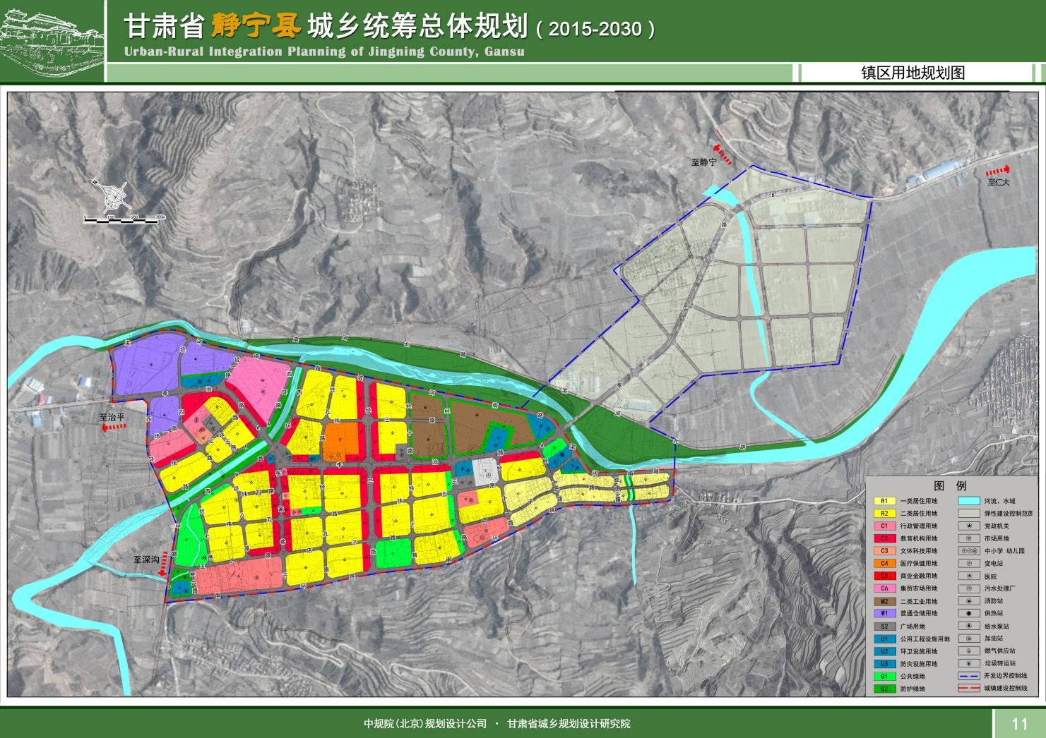
3、公共设施规划布局（C）
规划公共设施用地(C)为 27.16公顷，占城市建设用地的18.86%，人均22.63平方米。
其中：规划行政办公用地（C1） 2.21 公顷，占城市建设用地的1.53%，人均用地为 1.84 平方米；
规划教育机构用地(C2) 6.59 公顷，占城市建设用地的 4.58%，人均用地5.49 平方米；
规划文体科技用地(C3)0.34公顷，占城市建设用地的 0.24%，人均用地为0.28平方米；
规划医疗保健用地(C4) 2.15 公顷，占城市建设用地的 1.49%，人均用地 1.79平方米；
规划商业金融用地(C5)11.8 公顷，占城市建设用地的8.19%，人均用地9.83平方米；
规划集贸设施用地(C6)4.07公顷，站城市建设用地的2.83%，人均用地3.39平方米。
4、居住用地规划布局（R）
规划居住用地面积为 49.67公顷，占建设用地的34.49%，人均居住用地41.39平方米。
5、生产设施用地(M)：规划用地总面积7.27公顷，占建设用地的比例为5.05%，人均用地面积为6.06平方米。
6、仓储用地（W）：规划用地总面积9.27公顷，占建设用地的比例为6.75%，人均用地面积为8.10平方米。
7、道路广场用地(S)：规划用地总面积33.25公顷，占建设用地的比例为23.09%，人均用地面积为27.71平方米。
8、工程设施用地（U）：规划用地总面积4.03公顷，占建设用地的比例为2.08%，人均用地面积为3.36平方米。
公用工程用地（U1）：规划公用工程用地包括给水、排水、供电、邮政、 通信、燃气、供热、加油站、维修等设施用地，规划用地总面积3.27公顷；
环卫设施用地(U2)：环卫设施用地公厕、垃圾站、环卫站、粪便和生活垃圾处理设施等，规划用地面积0.33公顷；
防灾设施用地(U3)：规划在南部仓储物流区规划一处消防站，规划用地总面积0.43公顷。
9、绿地(G)：规划用地总面积11.83公顷，占建设用地的比例为8.22%，人均用地面积为9.86平方米。
公共绿地(G1)：规划公共绿地面积5.90公顷，占建设用地的比例为4.10%，人均用地面积为 4.92 平方米。
防护绿地(G2)：镇区内防护绿地主要为工业用地内沿道路布置的防护绿带及工程设施外围设置的防护绿带。规划宽度控制在5-10米，规划防护绿地面积5.93公顷，占建设用地的比例为4.12%。
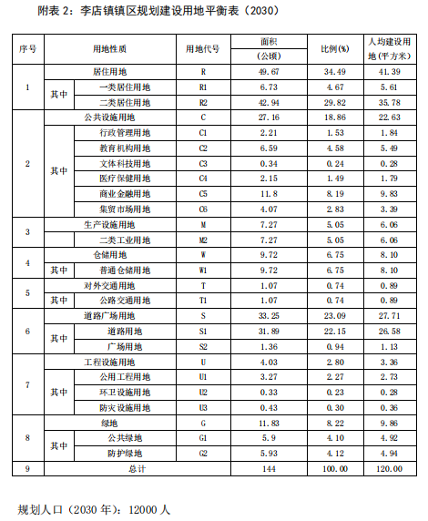

10、道路等级规划
道路等级划分为：镇区道路等级划分为三级：主干路、干路和支路。
道路红线控制：
主干路规划道路红线宽度为24米；
干路规划道路红线宽度为16米；
支路规划道路红线宽度为12米。

（二）、上版总规的简要评估
上版总规结合李店镇现状建设情况，合理布局镇域范围基础设施。规划做到有机疏散，分片集中，合理布局，严格控制城镇远景预留用地，明确镇区的居住、公共服务设施、市政设施的用地布局发展方向和实施步骤。规划从区域角度出发，合理分配和利用城镇资源，在老镇区基础上适度向东北方向发展，其布局对现在城镇的发展仍有积极的指导作用；同时此次规划确定的镇区组团结构模式也为城镇进一步发展奠定了良好的基础。对城镇建设和全镇经济的协调发展起到了积极的指导作用，对远景城镇发展用地的严格控制为镇区进一步发展预留空间。
现行城乡统筹总体规划对李店镇起到了积极作用，但仍存在以下不足：
①随着人民生活水平的不断提高，镇区商业的快速发展、乡村建设规划中对行政村的迁并，使得李店镇的经济和人口增长迅速，原有规划已经不能满足现状发展需求，部分用地在实际发展过程中出现了变化，原有的居住环境、教育设施、卫生设施、以及商业设施等都不能满足镇区的发展需要。
②近年来镇区苹果产业的快速发展使得李店镇的经济和人口增长迅速；李店镇属于静宁县重点乡镇之一，由于苹果产量的大幅度提升，对仓储物流的需求急速增长，仓储物流布局较为匮乏，镇区功能拓展与周边新农村发展缺乏联动，城乡统筹不足。

六、调整地块的基本情况
本次调整根据实际情况，按照道路网分割进行划分，对如下6个片区进行调整，其中非强制性内容涉及三处，强制性内容涉及三处，具体内容如下：
强制性内容：
（一）01号片区
1、区位
01号片区位于李店镇镇区西侧，李治路以南，西环路以西；总占地面积约0.417公顷。

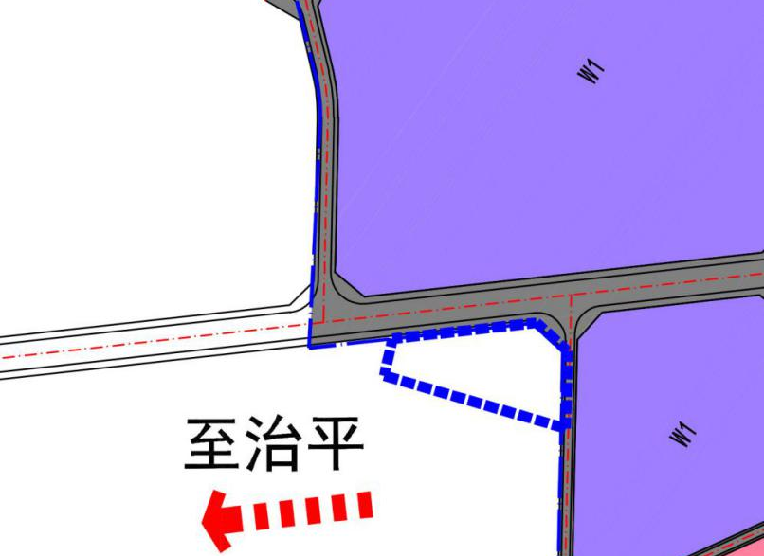
2、调整前规划情况
地块调整前规划信息一览表
地块编号 | 用地性质 | 用地规模（公顷）
01 | — | —
3、调整片区现状建设情况
01号片区内现状均为空地。
4、本次工作重点
01号片区调整重点为：将该地块用地性质调整为行政管理用地，主要为地块西侧成纪古城遗址保护区的日常办公进行配套服务。
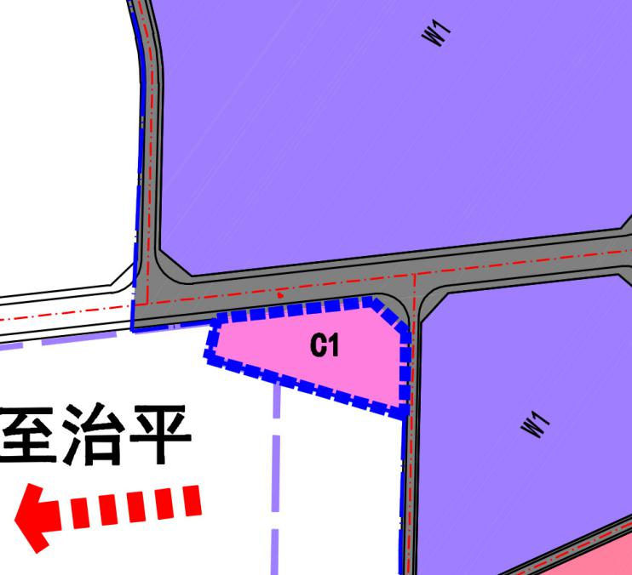
- 规划调整的必要性和可行性分析
①是落实推进《成纪古城遗址保护规划》的需要。
01号片区位于镇区西侧，西邻成纪古城遗址；成纪古城遗址1983年被静宁县人民政府确立为县级文物保护单位，2013年被国务院核定为第七批全国重点文物保护单位，作为静宁县第一处全国重点保护文物单位，保护好成纪古城遗址，对传承悠久的历史文化，带动当地文化遗产保护事业将起到重要作用；为有效保护成纪故城遗址的真实性完整性，遏制进一步的破坏，提高遗产保护的科技含量，科学、适当、合理的发挥文化遗产在当地经济、社会、文化、生态建设中的引领作用和文化将这作用，促进可持续发展，根据《中华人民共和国文物保护法》、《全国重点文物保护单位保护规划编制要求》、《中华人民共和国城乡规划法》，静宁县人民政府和静宁县文体广电和旅游局于2019年编制批准了《成纪古城遗址保护规划》。
②是解决相关部门日常工作需求，推动保护工作的需要。
随着静宁县对古城遗址的保护规划逐步实施，相关主管部门的业务量也逐渐增大，负责监管的文旅局等相关部门现急需一处办公用地；而一处开敞、环境良好的办公环境可以满足目前的业务需要；如何加强相关部门对古城遗址的保护工作顺利进行，解决办公场地、停车场地不足的问题成了急需要解决的问题；结合实际情况，目前需要就近规划一处办公用地和停车场，使其功能明确，为了有效落实对成纪古城遗址的保护工作，以便于日后利于相关单位部门使用，目前该01号地块尚未开发，土地为闲置地，并且该处用地区域位置十分优越，处于古城遗址保护范围东侧，地势平坦，交通可达性高，对相关单位日常办公、提高工作效率十分有利。
本片区用地调整后可以积极推进成纪古城遗址保护规划工作的实施落实，满足镇区的发展需求，相关单位工作的顺利进行可以带动当地旅游、文化产业的发展，给地方经济注入活力，因此，该地块的调整是结合实际需求，优化用地布局，提升土地利用价值的需要，是十分必要和可行的。
- 用地调整前后对比情况
地块编号 | 用地性质 | 调整前面积  （ha） | 调整后面积  （ha） | 面积增减情况（ha）
01 | 行政管理用地 | - | 0.417 | 增加0.417
（二）02号片区
1、区位
02号片区位于西环路与李治路交叉口处，原大众舞台广场；总占地面积约0.240公顷。
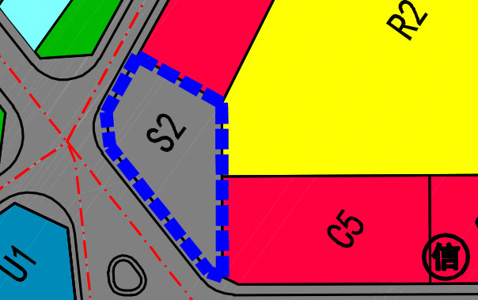
2、调整前规划情况
地块编号 | 用地性质 | 用地规模（公顷）
02 | 广场用地 | 0.240
3、调整片区现状建设情况
该片区现状为原大众舞台广场，近年来已停止使用，周边为已建成沿街商业。
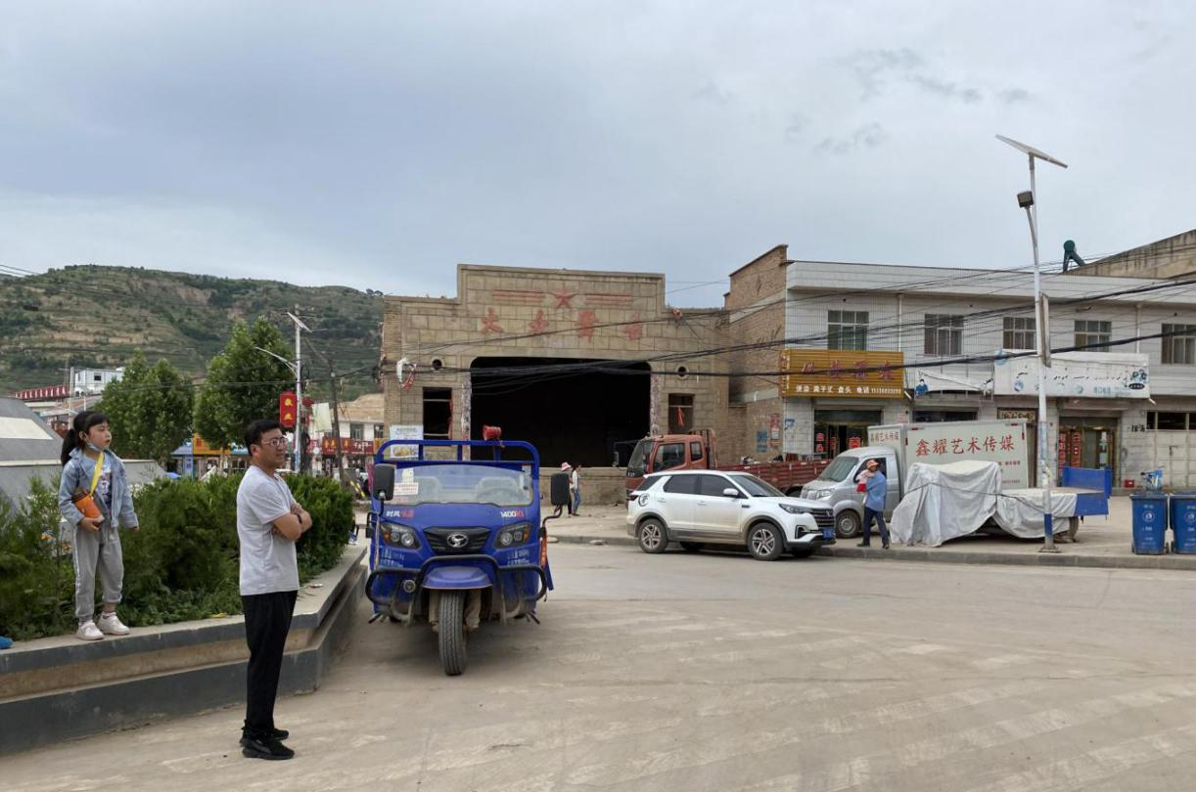
4、本次工作重点
02号片区调整的重点为：将地块内0.240公顷广场用地全部调整为商业金融用地，用地规模保持不变。
5、规划调整的必要性和可行性分析
是解决历史遗留问题，消除交通隐患的需要。
李店镇现只有镇区中部一处早期大众舞台，较为破旧，街景效果较差，现已经停止使用，且原大众舞台位于四条道路的十字交叉口处，导致整个沿街形象较乱；从使用功能方面来看，严重影响十字交叉口的交通疏散，从安全方面来看，该用地规划为广场用地存在一定的安全隐患，导致李店镇现状没有可以使用的广场，群众的文化活动受到严重制约；截止目前在镇区中部的文化活动广场已经投入建设，为了集约利用土地，现需将原广场闲置的用地调整为商业金融用地，可以与周边沿街商业带进行统一协调，调整后沿街商业可以提升街景立面效果，提升李店镇镇区形象；广场用地调整至已修建的广场用地内；新的文化活动广场从区域位置、规模、对外交通等各个方面来看都优于原广场用地。
镇区的文化活动广场将极大地满足李店镇人民日益增长的文化活动需求，丰富农村群众的精神需求，具有很强的影响力和美好前景，为生活增加色彩和活力，成为新农村建设的一道风景线，同时也是推进精神文明建设，开展社会主义新农村建设、建设和谐镇区的重要举措；综上所述，对于满足全村人民日益增长的体育保健需求，促进全民健身运动的开展，丰富农村文化、繁荣文明村风、构建和谐农村，调整该地块的用地性质是切实可行和十分必要的。
6、用地调整前后对比情况
地块编号 | 用地性质 | 调整前面积（ha） | 调整后面积（ha） | 面积增减情况（ha）
02 | 广场用地 | 0.240 | 0.00 | 减少0.240
02 | 商业金融用地 | 0.00 | 0.240 | 增加0.240
（三）03号片区
- 区位
03号片区位于镇区中部，北至纬三路，南至李治路，西至经九路，东至经二路，总占地面积约2.86公顷。
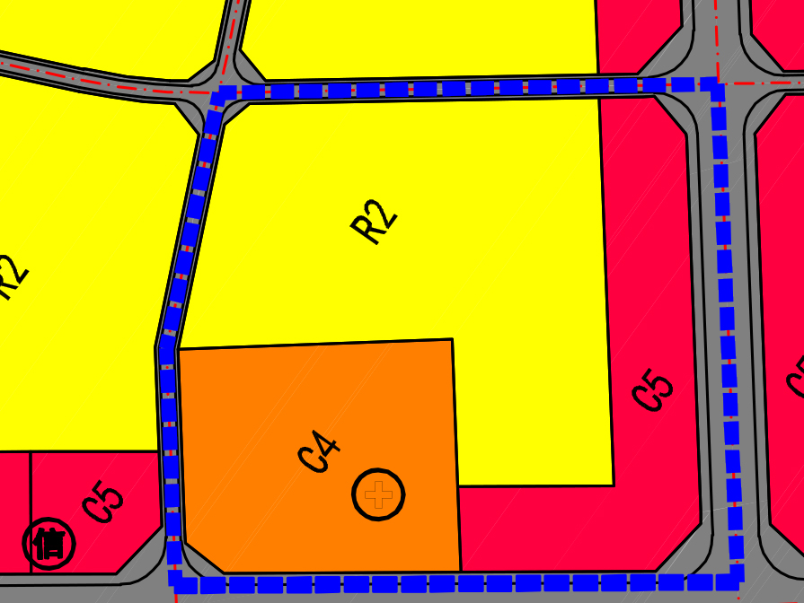
- 调整前规划情况
地块调整前规划信息一览表
地块编号 | 用地性质 | 用地规模（公顷）
03 | 二类居住用地 | 1.457
03 | 医疗保健用地 | 0.759
03 | 商业金融用地 | 0.641
3、调整片区现状建设情况
03号片区内南部临李治路一侧地块为原李店镇卫生院，现状为三层门诊部，外立面效果较为陈旧，内部医疗设施不够完善，设施老旧，在用地南侧已新建一处中心卫生院，拟将原卫生院进行搬迁，搬迁至04号地块内，周边为现状沿街商业带；南部地块内为新修建的卫生院和现状居住用地。

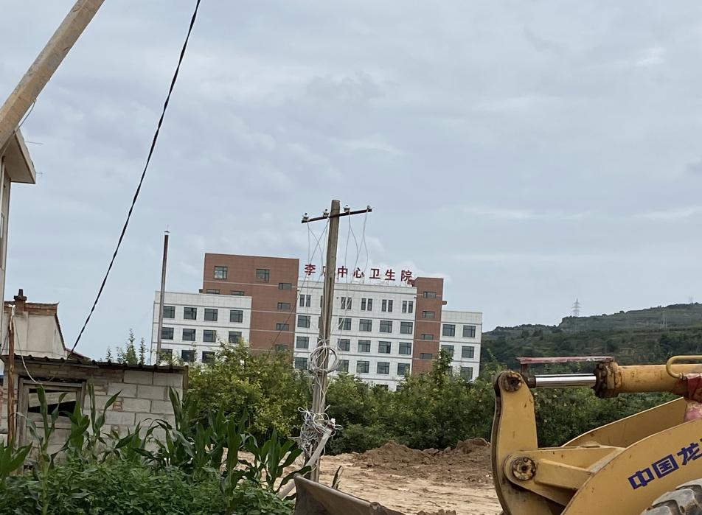
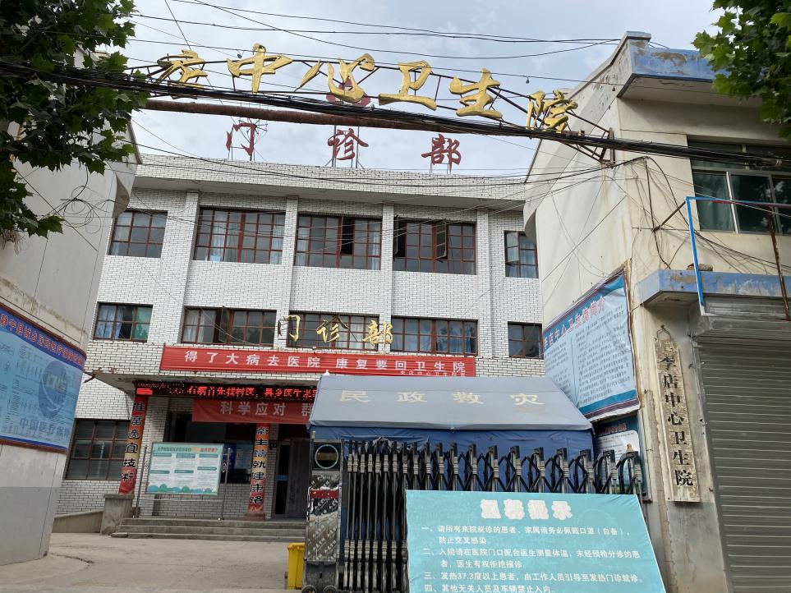
4、本次工作重点
①将原李店镇卫生院用地结合镇区发展需求及周边建设情况调整为商业金融用地和居住用地。
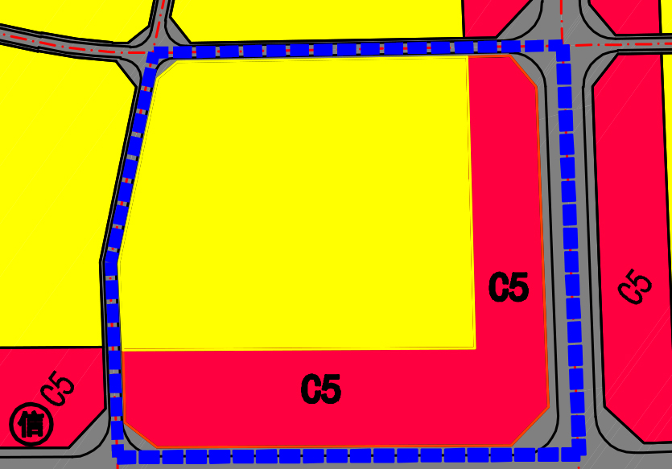
5、规划调整的必要性和可行性分析
①是完善镇区医疗设施体系的需要。
李店镇卫生院是镇区居民看病的主要场所，同时也承担着周边乡镇、村的医疗需求，主要承担乡镇预防保健、基本医疗、健康教育等工作，随着国家医保全覆盖等惠民政策的实施以及人民生活水平的提高，群众的医疗需求也随之增长，业务用房及设备欠缺、条件简陋的现状制约了原李店镇卫生院的发展，原李店镇卫生院年代已久，规模较小，医疗设备陈旧，医疗环境落后，随着镇区人口的增加原卫生院规模已经不能满足镇区的需求，因此需对原卫生院进行搬迁，同时调整搬迁后的用地性质。
②是为基层人民提供优质医疗服务和医疗水平的需要。
李店镇作为重点乡镇，与周边乡镇联系较为紧密，医疗需求较大，如何为基层人民提供优质的医疗服务成了目前亟待解决的问题；从目前的形势来看，原李店镇卫生院门诊部、住院部、业务用房均在一处办公楼内，没有进行系统功能分区，不利于患者就诊和康复，无法满足诊疗需求，严重影响了卫生院的医技水平，进而影响群众的身心健康，更新卫生院的建设情况可以有效地解决镇区医疗服务问题，同时也能提高镇区的医疗水平，带来良好的经济效益和发展前景，便于提升卫生院的整体管理和服务水平。
综上所述，李店镇卫生院的搬迁不仅是自身的迫切需要，也是民心期盼的健康希望工程，因此，在现阶段内不管是从卫生院的发展现状，还是医疗体系整体发展的情况来看，更新卫生院的建设都是必然的。
6、用地调整前后对比情况

地块编号 | 用地性质 | 调整前面积  （ha） | 调整后面积  （ha） | 面积增减情况（ha）
03 | 二类居住用地 | 1.457 | 1.767 | 增加0.310
03 | 医疗保健用地 | 0.759 | 0.000 | 减少0.759
03 | 商业金融用地 | 0.641 | 1.090 | 增加0.449
非强制性内容：
（四）04号片区
1、区位
04号片区位于镇区中部，北至李治路，南至纬五路，西至张家巷，东至经二路，总占地面积约6.42公顷。

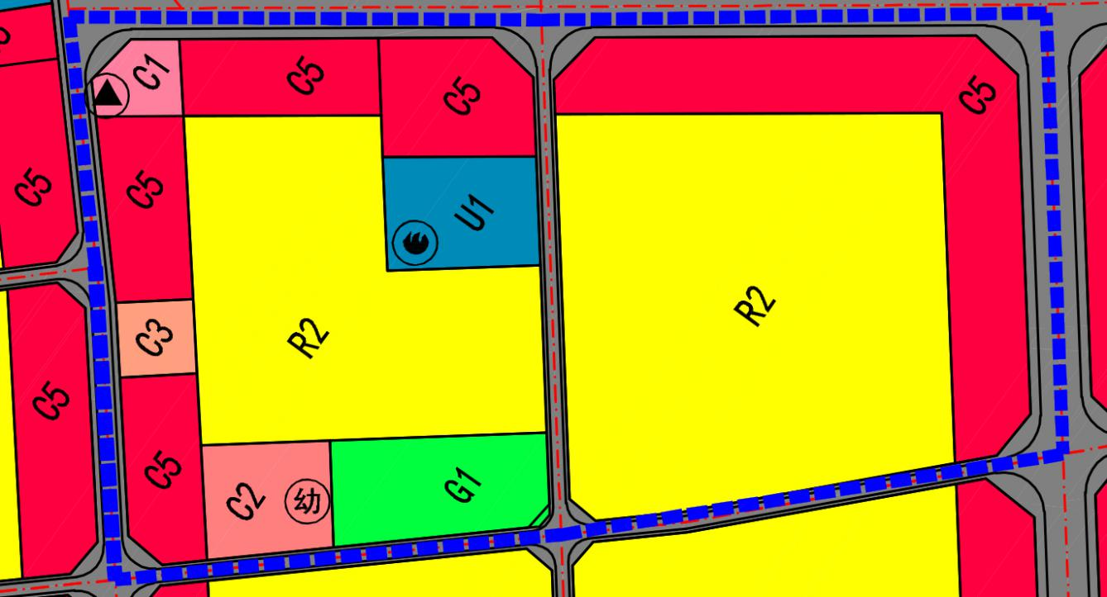
2、调整前规划情况
地块调整前规划信息一览表
地块编号 | 用地性质 | 用地规模（公顷）
04 | 二类居住用地 | 3.595
04 | 行政管理用地 | 0.091
04 | 教育机构用地 | 0.216
04 | 文体科技用地 | 0.087
04 | 商业金融用地 | 1.848
04 | 公用工程设施用地 | 0.258
04 | 公共绿地 | 0.327
3、调整片区现状建设情况
04号地块东南角为搬迁新建的中心卫生院和现状居住用地，居住用地内已建成两栋多层住宅，住宅之间南北向和东西向道路已建成；西侧地块内有一处正在建设的文化活动广场，广场东南角有一处已建设完成的村部。
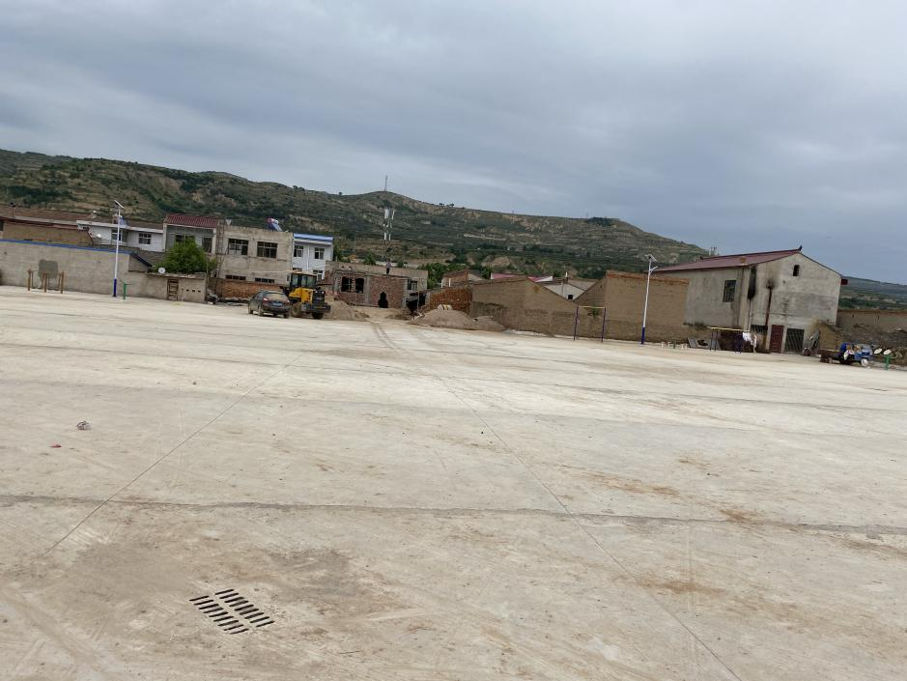
4、本次工作重点
①片区东南角新搬迁的卫生院原为居住用地，现调整为医疗保健用地；②片区西侧部分原居住用地结合现状建设情况调整为广场用地和行政管理用地；③将原教育机构用地（幼儿园）调整为居住用地，在06号片区内新增一处幼儿园用地；④结合现状已建设完成的道路，调整地块用地性质，打通片区医疗保健用地北侧的东西向道路和西侧的南北向道路。
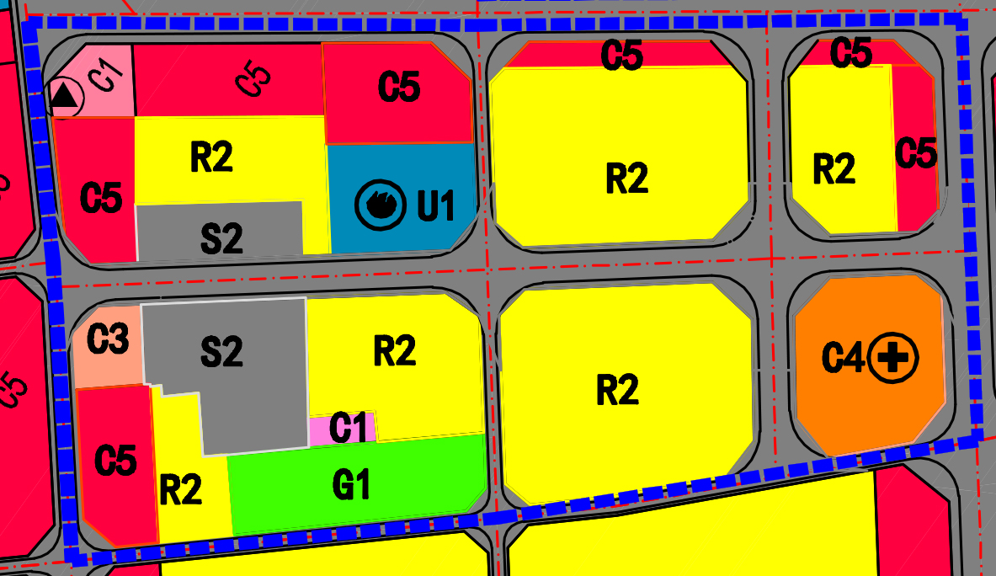
5、规划调整的必要性和可行性分析
①随着镇区居住环境的提高，为了缓解居住用地和周边新建卫生院、文化活动广场的交通压力，保证该片区内的消防疏散功能，已建成的居住用地内在实施过程中已经完善修建了居住区周边道路，但原总规中该用地内未规划道路，需在本次报告中进行调整；调整后可以将该用地内医疗保健用地与居住用地进行有效分割，有利于该用地内的交通组织，避免实际使用过程中居住用地与医疗用地相互影响，同时，东西向道路的疏通可以完善该片区的道路网结构，有效地解决与周边广场、沿街商业、居住、卫生院的交通疏散问题，因此，此处道路的增加是十分必要的。
②近年来随着人民生活的改善、视野的开阔文化活动也日益丰富，由于李店镇原大众舞台广场已经进行停止使用，镇区现缺乏一处供村民休闲娱乐的文化活动广场，因此需在该地块内将局部住宅用地调整为广场用地，镇区的文化活动广场将极大地满足李店镇人民日益增长的文化活动需求，有利于推进人民精神文明建设，是开展社会主义新农村建设、建设和谐镇区的重要举措；广场的建设对于满足全村人民日益增长的体育保健需求，促进全民健身运动的开展，丰富农村文化、繁荣文明村风、构建和谐农村，调整该地块的用地性质是切实可行和十分必要的。
③教育资源周边环境一直以来是普遍关注的热点问题，周边环境的好与坏，直接影响到幼儿园的身心健康，关系着社会长久治安；幼儿园用地周边镇区文化活动广场正在建设当中，从交通影响和环境影响方面来看，广场的建设会对幼儿园造成一定噪声影响，文化活动广场日常人流量大，人员较为密集，会对幼儿园学生的接送造成障碍，具有一定安全隐患，因此在此次调整过程中将教育机构用地（幼儿园）一并调整至镇政府南侧地块内（06地块），该地块尚未开发，现状为闲置地，周边道路网较为成熟，交通便利，距离原教育机构用地调整距离不足0.5公里，调整后仍可以满足幼儿园的服务半径需求。
6、用地调整前后对比情况

地块编号 | 用地性质 | 调整前面积  （ha） | 调整后面积  （ha） | 面积增减情况（ha）
04 | 二类居住用地 | 3.595 | 2.656 | 减少0.629
04 | 行政管理用地 | 0.091 | 0.125 | 增加0.034
04 | 教育机构用地 | 0.216 | 0 | 减少0.216
04 | 文体科技用地 | 0.087 | 0.087 | 不变
04 | 医疗保健用地 | 0.000 | 0.394 | 增加0.394
04 | 商业金融用地 | 1.848 | 1.068 | 减少0.780
04 | 广场用地 | 0.000 | 0.512 | 增加0.512
04 | 道路用地 | 0.000 | 0.991 | 增加0.991
04 | 公用工程设施用地 | 0.258 | 0.258 | 不变
04 | 公共绿地 | 0.327 | 0.327 | 不变
（五）05号片区
1、区位
05号片区位于镇区南北部，调整范围为滨河南路以南、泾四路以东、西环路以西、李治路以北的区域；总占地面积约7.804公顷。
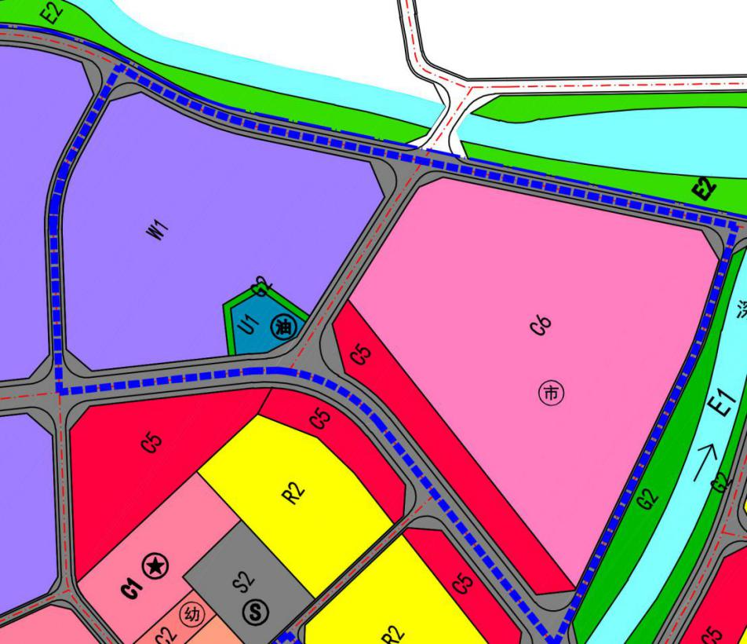
2、调整前规划情况
地块编号 | 用地性质 | 用地规模（公顷）
05 | 商业金融用地 | 0.614
05 | 集贸市场用地 | 4.106
05 | 普通仓储用地 | 2.884
05 | 公用工程设施用地 | 0.153
05 | 防护绿地 | 0.051
3、调整片区现状建设情况
05号地块沿街现状为商业带，中部为已建成的市场，临近地块北侧为已建成的果库；其余用地目前均为空地。
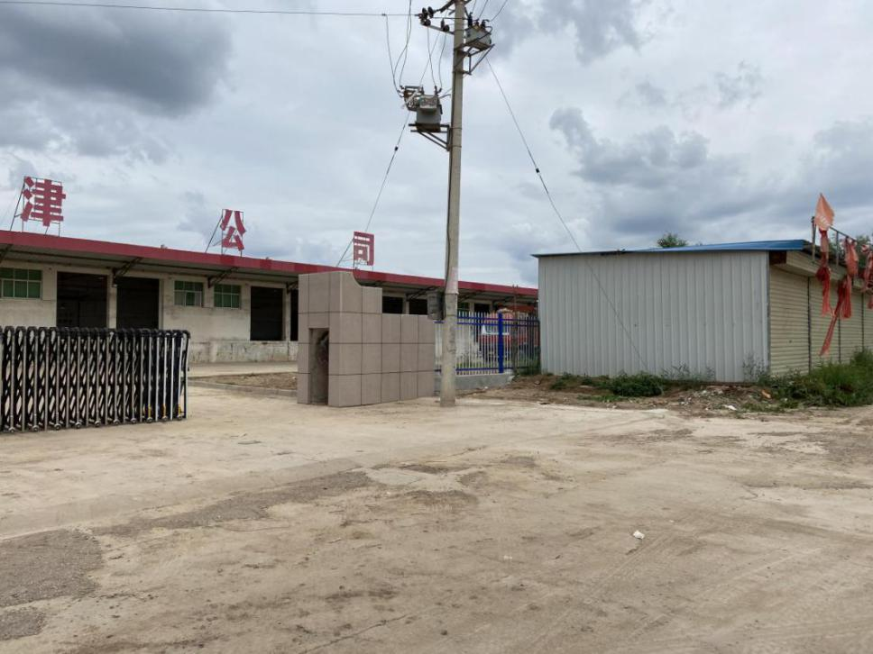
4、本次工作重点
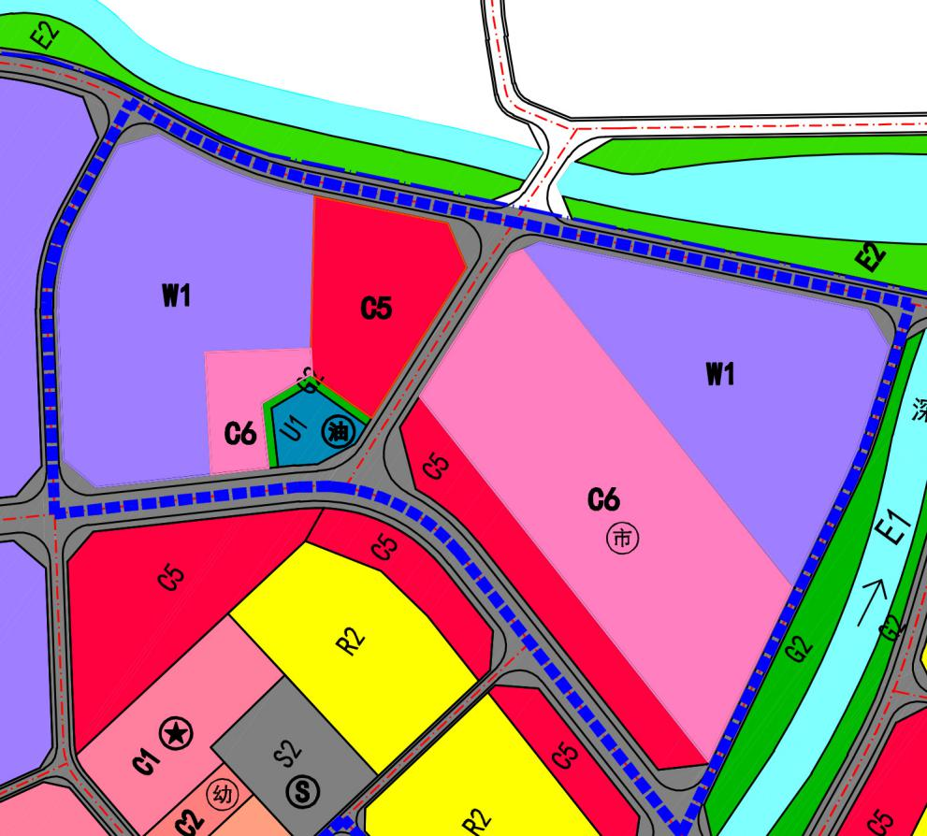
①经一路以西地块的公用工程设施用地和防护绿地用地性质及用地面积保持不变，将西侧部分仓储用地调整为集贸市场用地，北侧部分仓储用地调整为商业金融用地，剩余用地保持仓储用地性质不变；②经一路以东地块沿街商业金融用地性质和规模不变，结合现状已经修建完成的情况，将北部部分集贸市场用地调整为仓储用地，其余用地性质保持不变。

5、规划调整的必要性和可行性分析
①是对乡村振兴战略的规划和实施。
在十九大中两次提到了“乡村振兴战略”，并将它列为决胜全面建成小康社会需要鉴定的七大战略之一，实施乡村振兴战略促进农村全面发展和繁荣，是全面小康的重中之重；苹果产业发展对李店镇社会发展意义重大，是推进经济转型升级的重要手段，对于优化生产力布局、构建现代产业体系、提升经济综合竞争力具有重大意义。近十年来，随着经济的快速发展和科学决策意识的增强，各级乡镇、产业园区、企业越发认识到产业发展重要性，不断投入大量人力、物力发展乡镇产业，以规划科学合理的产业体系，加大项目招商力度，从而推进当地快速、可持续发展。李店镇作为静宁县重点乡镇之一，近年来积极响应政策，培育新型职业农民、增进农民福祉，构建现代农业产业体系，为传统农业转向现代农业奠定了扎实的现代化基础。
②是促进产业升级，合理均衡布局的需要。
李店镇为静宁县城苹果产业重镇，近几年来苹果产量和销量与日俱增，果品仓储的发展直接关系到果品的品质高低，为保证产品质量，节省运输距离，节约成本，保证供给需求，镇区已经建成了大量的果库用于果品集散，考虑到镇区远期的产业发展，解决果品仓储物流及交易的问题，合理均衡布局仓储物流用地在此次调整过程中尤为重要，并且促进李店镇果品行业整体水平的提升，完善仓储物流体系迫在眉睫；在该片区中部分集贸市场用地调整为仓储用地，该用地位于镇区西部出入口处，地势开阔平坦，是通往静宁县城和周边镇的交通要塞，是发展商贸流通业的风水宝地；将沿街部分仓储用地调整为商业金融用地，沿街的商业带可以提升李店镇镇区入口的景观形象，便于打造入口景观效果和沿河的景观节点。
此次用地的调整可以积极促使调整加快产业结构的调整，加快李店镇苹果产业的发展步伐，树立李店镇良好的产业形象，因此此次调整是十分必要的。
6、用地调整前后对比情况
地块编号 | 用地性质 | 调整前面积（ha） | 调整后面积  （ha） | 面积增减情况（ha）
05 | 商业金融用地 | 0.614 | 1.309 | 增加0.695
05 | 集贸市场用地 | 4.106 | 2.650 | 减少1.456
05 | 普通仓储用地 | 2.884 | 3.644 | 增加0.760
05 | 公用工程设施用地 | 0.153 | 0.153 | 不变
05 | 防护绿地 | 0.051 | 0.051 | 不变

（六）06号片区
1、区位
06号片区位于镇区镇政府南部，调整范围为经五路至经四路，纬二路至西环路；总占地面积约8.496公顷。
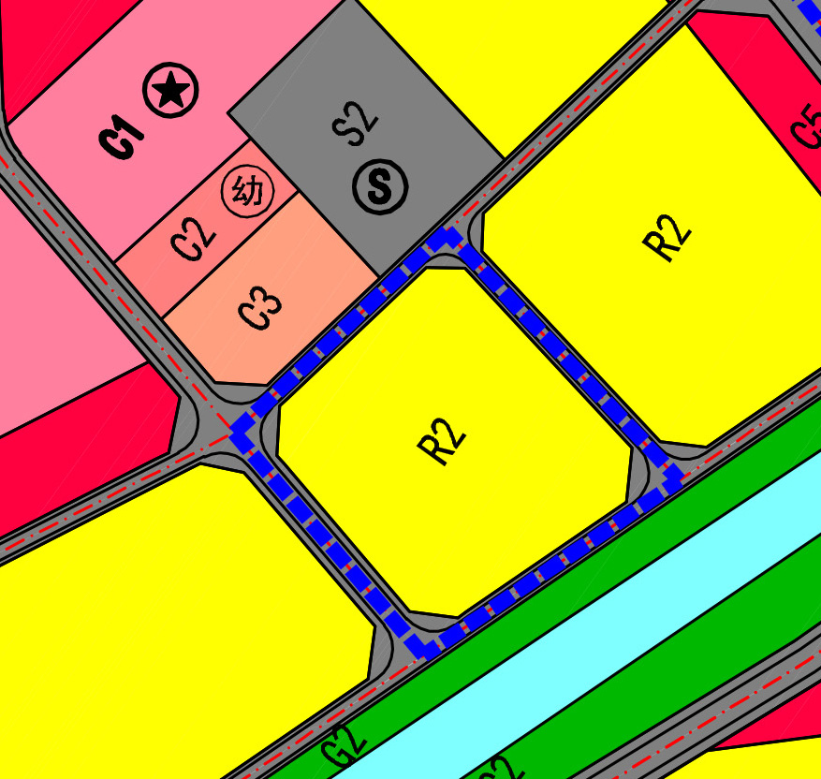
2、调整前规划情况
地块调整前规划信息一览表
地块编号 | 用地性质 | 用地规模（公顷）
06 | 二类居住用地 | 0.849
3、调整片区现状建设情况
06号片区用地均为空地，地势平坦，高差变化不大。
4、本次工作重点
将原居住用地部分调整为行政管理用地，其余用地全部调整为教育机构用地。

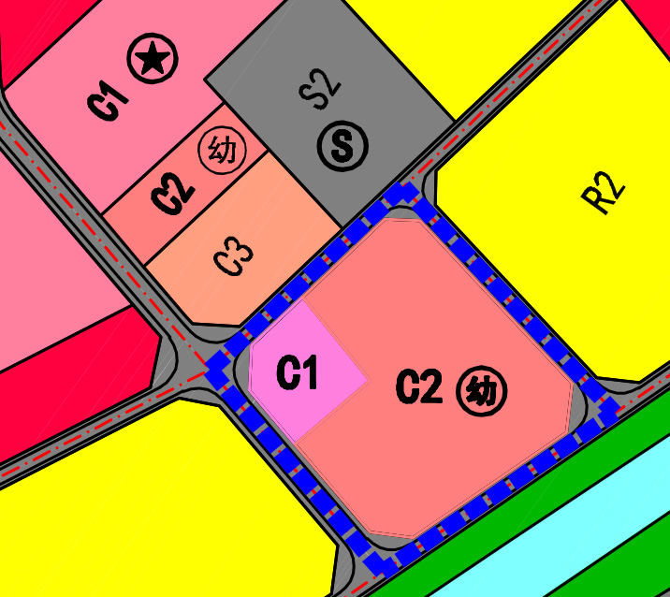
5、规划调整的必要性和可行性分析
①是解决面临实际问题的需要。
该片区在原总规编制过程中对该地块主要结合现状的情况考虑，保留了原址派出所的位置，但在近几年的实际发展过程中现状派出所即将进行搬迁（搬至镇政府南侧用地内），导致现状用地性质与原总规不符，在本次调整过程中需要进行一并调整。
②是配套教育资源，保证优质教学环境的需要。
乡镇幼儿园作为农村学前教育的窗口，承担着指导、示范和协调本乡镇学前教育的健康发展；教育资源周边环境一直以来是普遍关注的热点问题，周边环境的好与坏，直接影响到幼儿园的身心健康，关系着社会长久治安；原总规中将幼儿园规划在镇区中部，随着周边的发展，幼儿园用地周边镇区文化活动广场正在建设当中，从交通影响和环境影响方面来看，广场的建设会对幼儿园造成一定噪声影响，文化活动广场日常人流量大，人员较为密集，会对幼儿园学生的接送造成障碍，具有一定安全隐患，因此在此次调整过程中将原教育机构用地一并调整至镇政府南侧地块内，该地块尚未开发，现状为闲置地，周边道路网较为成熟，交通便利，距离原教育机构用地调整距离不足0.5公里，调整后仍可以满足幼儿园的服务半径需求，从而解决该地块的历史遗留问题。
综上所述，这对于逐步实现城乡学前教育的均衡、优质发展、凸显教育公平有着深远的意义，同时可以具体指导教育机构用地和行政管理用地的规划实施，进一步理顺规划与现实的关系。
6、用地调整前后对比情况
地块编号 | 用地性质 | 调整前面积（ha） | 调整后面积（ha） | 面积增减情况（ha）
06 | 二类居住用地 | 0.849 | 0 | 减少0.849
06 | 行政管理用地 | 0 | 0.133 | 增加0.133
06 | 教育机构用地 | 0 | 0.716 | 增加0.716

建设用地修改评估
- 对空间结构影响
本次调整区域为原总规建设用地范围内依据建设项目和现状实际情况进行用地性质和规模的调整，因此本次调整未对原总规“一心、两轴、多点”的镇域空间格局造成影响。
- 城市建设用地结构影响
建设用地调整涉及到四大类用地，调整前后用地平衡详见下表。

表1 调整后规划建设用地平衡表
用地代码 | 用地名称 |  |  |  | 面积（公顷） | 占城市建设用地比例（%） | 人均建设用地（㎡/人）
R | 居住用地 |  |  |  | 48.19 | 33.39 | 40.12
R | 其中 | 一类居住用地R1 |  |  | 6.73 | 4.66 | 5.61
R | 其中 | 二类居住用地R2 |  |  | 41.46 | 28.72 | 34.55
C | 公共设施用地 |  |  |  | 26.46 | 18.33 | 22.05
C | 其中 | 行政管理用地C1 |  |  | 2.79 | 1.93 | 2.33
C | 其中 | 教育机构用地C2 |  |  | 7.09 | 4.91 | 5.91
C | 其中 | 文体科技用地C3 |  |  | 0.34 | 0.24 | 0.28
C | 其中 | 医疗保健用地C4 |  |  | 1.79 | 1.24 | 1.49
C | 其中 | 商业金融用地C5 |  |  | 11.84 | 8.20 | 9.87
C | 其中 | 集贸市场用地C6 |  |  | 2.61 | 1.81 | 2.18
M | 生产设施用地 |  |  |  | 7.27 | 5.04 | 6.06
M | 其中 | 二类工业用地M2 |  |  | 7.27 | 5.04 | 6.06
W | 仓储用地 |  |  |  | 10.48 | 7.26 | 8.73
W | 其中 | 普通仓储用地W1 |  |  | 10.48 | 7.26 | 8.73
T | 对外交通用地 |  |  |  | 1.07 | 0.74 | 0.89
T | 其中 | 公路交通用地T1 |  |  | 1.07 | 0.74 | 0.89
S | 道路广场用地 |  |  |  | 35.02 | 24.27 | 29.18
S | 其中 |  | 道路用地S1 |  | 32.88 | 22.78 | 27.40
S |  |  | 广场用地S2 |  | 2.14 | 1.48 | 1.78
U | 工程设施用地 |  |  |  | 4.03 | 2.80 | 3.36
U | 其中 |  |  | 公用工程设施用地U1 | 3.27 | 2.27 | 2.73
U |  |  |  | 环卫设施用地U2 | 0.33 | 0.23 | 0.28
U |  |  |  | 防灾设施用地U3 | 0.43 | 0.30 | 0.36
G | 绿地 |  |  |  | 11.83 | 8.20 | 9.86
G | 其中 | 公共绿地G1 |  |  | 5.9 | 4.09 | 4.92
G | 其中 | 防护绿地G2 |  |  | 5.93 | 4.11 | 4.94
 | 总计 |  |  |  | 144.35 | 100.00 | 120.3

注：2030年建设用地面积为144.35公顷，2030年规划人口1.2万人。

表2 调整前后规划建设用地平衡对比表
序号 | 用地代码 | 用地类型 | 调整前建设用地  构成情况 |  |  | 调整后建设用地  构成情况 |  |  | 增减情况
序号 | 用地代码 | 用地类型 | 用地面积（公顷） | 占建设用地的比例（%） | 人均建设用地面积（㎡/人） | 用地面积（公顷） | 占建设用地的比例（%） | 人均建设用地面积（㎡/人） | 用地面积（公顷）
1 | R | 居住用地 | 49.67 | 34.49 | 41.39 | 48.19 | 33.39 | 40.12 | 减少1.48
2 | C | 公共设施用地 | 27.16 | 18.86 | 22.63 | 26.46 | 18.33 | 22.05 | 减少0.70
3 | W | 仓储用地 | 9.72 | 6.75 | 8.10 | 10.48 | 7.26 | 8.73 | 增加0.76
4 | S | 道路广场用地 | 33.25 | 23.09 | 27.71 | 35.02 | 24.27 | 29.18 | 增加1.77
从上表中可以看出，调整后居住用地所占建设用地的比例减少1.1%，公共设施用地所占建设用地的比例减少0.53%，仓储用地所占建设用地的比例增加0.51%，道路广场用地所占建设用地的比例增加1.18%；此次调整幅度均在0.5%~1.2%，调整幅度较小。

公共设施服务能力
（1）教育设施服务能力
规划调整方案中，考虑到未来文化活动广场对幼儿园的噪声影响和环境影响，幼儿园的建设只针对位置做了调整，且本次调整的距离小于0.5公里，规模不产生变化，因此不会对其服务能力产生影响。
（2）医疗设施服务能力
此次调整方案中，对原卫生院只进行搬迁，且本次调整的距离小于0.5公里，所以对于卫生院的服务能力不会产应影响。
因此，本次调整方案对各类公共设施的服务没有影响，在某些方面还有着积极的作用，调整方案是合理可行的。

交通影响
此次调整打通了04片区内医疗保健用地东西向和南北向的道路，可以为医疗保健用地提供消防疏散的功能，同时也能具备景观作用，对于缓解镇区交通压力也有着积极地作用；道路的疏通可以完善片区的道路网结构，有效地解决与周边广场、沿街商业、居住、卫生院的交通疏散问题，从整个镇区交通影响方面来分析，该调整对镇区没有影响，在某些方面还有着积极的作用，可以减缓和调整周边的交通影响，交通影响是可调制的。因此，此次规划调整是可行的。

周边利益相关人员意见
2020年7月，在静宁县自然资源局召开了关于本报告的评议审查，会议邀请了相关部门参会，相关部门对于规划调整的意见均为通过评审，并提出了相关要求；在规划调整过程中，也注重征求广泛公众的意见，在规划调整过程中，也注重与本次调整更为密切相关的公众意见，本报告征求了李店镇镇区村民委员会的意见，经村民代表会议讨论研究，同意总体规划局部用地性质修改，无其他意见建议。
周边相关利益人的意见见附件。

八、基本结论

1.规划图纸及指标的修改
本次修改涉及到的规划图纸主要有用地规划图。现行总体规划用地规划图和修改后的用地规划图详见附图。
本次修改涉及总体规划文本中城市建设用地平衡表的调整，详见附件。

2.规划条文的修改
调整前规划条文：
第十二条 镇区用地布局：
1) 行政管理用地(C1)：保留现有的镇政府及部分行政办公用地不做调整，在镇政府西侧，新安排办公用地一处，为未来镇区办公用地预留空间。规划行政管理用地共 2.21 公顷，占规划总用地 1.53%，人均 1.84 平方米。
2) 教育机构用地(C2)：中小学校结合镇区未来发展，适当调整用地规模，不增减学校数目。幼儿园随居住用地发展进行配套建设，结合镇区北侧的居住用地内增加 2 所。规划教育机构用地总面积 6.59 公顷，占规划总用地 4.58%，人均 5.49 平方米。；
4) 医疗保健用地(C4)：在现有镇卫生院用地的基础上，向东扩大用地规模，按照建筑面积 10000 平方米，200 床位规模进行建设。规划医疗保健用地 2.15 公顷，占规划总用地的 1.49% ，人均 1.79 平方米。
5) 商业金融用地(C5)：现有的商业金融用地主要集中在主街道路两侧，规模较小、用地较为集中。商业金融用地规划按照中心区集中和居住区分散相结合的原则进行。调整和拓展旧镇区原有的商业金融用地，原有的商业金融用地向两端和纵深延伸；在镇区其它地段设置不同规模的商业金融用地，为居民提供方便。规划商业金融用地共 11.8 公顷，占规划总用地 8.19%，人均 9.83 平方米。
6) 集贸设施用地(C6)：保留现有的市场用地，结合镇区未来发展，扩大市场用地规模。规划集贸设施用地共 4.07 公顷，占规划总用地 2.83%，人均 3.39 平方米。
4、仓储用地（W）：规划用地总面积 9.27 公顷，占建设用地的比例为 6.75%，人均用地面积为 8.10 平方米。规划将镇区原有分散的仓储集中布置，形成规模效应，依托益源果蔬有限公司、静宁常津公司规划仓储物流中心，以及相配套产业。
5、道路广场用地(S)：规划用地总面积 33.25 公顷，占建设用地的比例为23.09%，人均用地面积为 27.71 平方米。 保留镇政府前小广场，在南片区新规划文化广场一处。依托现有路网骨架，结合镇区地形特点，采取自由式和方格网相结合的方式布置各级道路。
调整后规划条文：
第十二条 镇区用地布局：
1) 行政管理用地(C1)：保留现有的镇政府及部分行政办公用地不做调整，在镇政府西侧，新安排办公用地一处，为未来镇区办公用地预留空间。规划行政管理用地共2.79 公顷，占规划总用地1.93%，人均2.33平方米。
2) 教育机构用地(C2)：中小学校结合镇区未来发展，适当调整用地规模，不增减学校数目。幼儿园随居住用地发展进行配套建设，结合镇区北侧的居住用地内增加 2 所。规划教育机构用地总面积7.09公顷，占规划总用地4.91%，人均5.91平方米。
4) 医疗保健用地(C4)：在现有镇卫生院用地的基础上，向东扩大用地规模，按照建筑面积 10000 平方米，200 床位规模进行建设。规划医疗保健用地1.79公顷，占规划总用地的1.24% ，人均1.49平方米。
5) 商业金融用地(C5)：现有的商业金融用地主要集中在主街道路两侧，规模较小、用地较为集中。商业金融用地规划按照中心区集中和居住区分散相结合的原则进行。调整和拓展旧镇区原有的商业金融用地，原有的商业金融用地向两端和纵深延伸；在镇区其它地段设置不同规模的商业金融用地，为居民提供方便。规划商业金融用地共11.84公顷，占规划总用地8.20%，人均9.87平方米。
6) 集贸设施用地(C6)：保留现有的市场用地，结合镇区未来发展，扩大市场用地规模。规划集贸设施用地共2.61公顷，占规划总用地1.81%，人均2.18平方米。
4、仓储用地（W）：规划用地总面积10.48公顷，占建设用地的比例为7.26%，人均用地面积为8.73平方米。规划将镇区原有分散的仓储集中布置，形成规模效应，依托益源果蔬有限公司、静宁常津公司规划仓储物流中心，以及相配套产业。
5、道路广场用地(S)：规划用地总面积35.02公顷，占建设用地的比例为24.27%，人均用地面积为29.18平方米。 保留镇政府前小广场，在南片区新规划文化广场一处。依托现有路网骨架，结合镇区地形特点，采取自由式和方格网相结合的方式布置各级道路。

九、管理建议
本专题报告批复后，作为总规附件，调整内容代替原总规相关内容。
在编制下一层面的规划中，由组织编制机关在规划中具体做出修改。建议在总体规划修改完成后，及时启动控制性详细规划的修改程序，在修改过程中，涉及调整的用地控制指标应符合《甘肃省城镇规划管理技术规程》的相关规定，同时也应符合总体规划中划定的建设强度分区的规定和相关城市风貌的要求。

十、附件
附件1、调整前规划建设用地平衡表
附件2、调整后规划建设用地平衡表
附件3、调整前后规划建设用地平衡对比表
附图

附件1 （调整前）规划建设用地平衡表
用地代码 | 用地名称 |  |  |  | 面积（公顷） | 占城市建设用地比例（%） | 人均建设用地（㎡/人）
R | 居住用地 |  |  |  | 49.67 | 34.49 | 41.39
R | 其中 | 一类居住用地R1 |  |  | 6.73 | 4.67 | 5.61
R | 其中 | 二类居住用地R2 |  |  | 42.94 | 29.82 | 35.78
C | 公共设施用地 |  |  |  | 27.16 | 18.86 | 22.63
C | 其中 | 行政管理用地C1 |  |  | 2.21 | 1.53 | 1.84
C | 其中 | 教育机构用地C2 |  |  | 6.59 | 4.58 | 5.49
C | 其中 | 文体科技用地C3 |  |  | 0.34 | 0.24 | 0.28
C | 其中 | 医疗保健用地C4 |  |  | 2.15 | 1.49 | 1.79
C | 其中 | 商业金融用地C5 |  |  | 11.8 | 8.19 | 9.83
C | 其中 | 集贸市场用地C6 |  |  | 4.07 | 2.83 | 3.39
M | 生产设施用地 |  |  |  | 7.27 | 5.05 | 6.06
M | 其中 | 二类工业用地M2 |  |  | 7.27 | 5.05 | 6.06
W | 仓储用地 |  |  |  | 9.72 | 6.75 | 8.10
W | 其中 | 普通仓储用地W1 |  |  | 9.72 | 6.75 | 8.10
T | 对外交通用地 |  |  |  | 1.07 | 0.74 | 0.89
T | 其中 | 公路交通用地T1 |  |  | 1.07 | 0.74 | 0.89
S | 道路广场用地 |  |  |  | 33.25 | 23.09 | 27.71
S | 其中 |  | 道路用地S1 |  | 31.89 | 22.15 | 26.58
S |  |  | 广场用地S2 |  | 1.36 | 0.94 | 1.13
U | 工程设施用地 |  |  |  | 4.03 | 2.80 | 3.36
U | 其中 |  |  | 公用工程用地U1 | 3.27 | 2.27 | 2.73
U |  |  |  | 环卫设施用地U2 | 0.33 | 0.23 | 0.28
U |  |  |  | 防灾设施用地U3 | 0.43 | 0.30 | 0.36
G | 绿地 |  |  |  | 11.83 | 8.22 | 9.86
G | 其中 | 公共绿地G1 |  |  | 5.9 | 4.10 | 4.92
G | 其中 | 防护绿地G2 |  |  | 5.93 | 4.12 | 4.94
 | 总计 |  |  |  | 144.0 | 100.00 | 120.0

注：2030年建设用地面积为144.0公顷，2030年规划人口1.2万人。
附件2 （调整后）规划建设用地平衡表
用地代码 | 用地名称 |  |  |  | 面积（公顷） | 占城市建设用地比例（%） | 人均建设用地（㎡/人）
R | 居住用地 |  |  |  | 48.19 | 33.39 | 40.12
R | 其中 | 一类居住用地R1 |  |  | 6.73 | 4.66 | 5.61
R | 其中 | 二类居住用地R2 |  |  | 41.46 | 28.72 | 34.55
C | 公共设施用地 |  |  |  | 26.46 | 18.33 | 22.05
C | 其中 | 行政管理用地C1 |  |  | 2.79 | 1.93 | 2.33
C | 其中 | 教育机构用地C2 |  |  | 7.09 | 4.91 | 5.91
C | 其中 | 文体科技用地C3 |  |  | 0.34 | 0.24 | 0.28
C | 其中 | 医疗保健用地C4 |  |  | 1.79 | 1.24 | 1.49
C | 其中 | 商业金融用地C5 |  |  | 11.84 | 8.20 | 9.87
C | 其中 | 集贸市场用地C6 |  |  | 2.61 | 1.81 | 2.18
M | 生产设施用地 |  |  |  | 7.27 | 5.04 | 6.06
M | 其中 | 二类工业用地M2 |  |  | 7.27 | 5.04 | 6.06
W | 仓储用地 |  |  |  | 10.48 | 7.26 | 8.73
W | 其中 | 普通仓储用地W1 |  |  | 10.48 | 7.26 | 8.73
T | 对外交通用地 |  |  |  | 1.07 | 0.74 | 0.89
T | 其中 | 公路交通用地T1 |  |  | 1.07 | 0.74 | 0.89
S | 道路广场用地 |  |  |  | 35.02 | 24.27 | 29.18
S | 其中 |  | 道路用地S1 |  | 32.88 | 22.78 | 27.40
S |  |  | 广场用地S2 |  | 2.14 | 1.48 | 1.78
U | 工程设施用地 |  |  |  | 4.03 | 2.80 | 3.36
U | 其中 |  |  | 公用工程设施用地U1 | 3.27 | 2.27 | 2.73
U |  |  |  | 环卫设施用地U2 | 0.33 | 0.23 | 0.28
U |  |  |  | 防灾设施用地U3 | 0.43 | 0.30 | 0.36
G | 绿地 |  |  |  | 11.83 | 8.20 | 9.86
G | 其中 | 公共绿地G1 |  |  | 5.9 | 4.09 | 4.92
G | 其中 | 防护绿地G2 |  |  | 5.93 | 4.11 | 4.94
 | 总计 |  |  |  | 144.35 | 100.00 | 120.3

注：2030年建设用地面积为144.35公顷，2030年规划人口1.2万人。
附表3 调整前后规划建设用地平衡对比表
序号 | 用地代码 | 用地类型 | 调整前建设用地  构成情况 |  |  | 调整后建设用地  构成情况 |  |  | 增减情况
序号 | 用地代码 | 用地类型 | 用地面积（公顷） | 占建设用地的比例（%） | 人均建设用地面积（㎡/人） | 用地面积（公顷） | 占建设用地的比例（%） | 人均建设用地面积（㎡/人） | 用地面积（公顷）
1 | R | 居住用地 | 49.67 | 34.49 | 41.39 | 48.05 | 33.29 | 40.04 | 减少1.48
2 | C | 公共设施用地 | 27.16 | 18.86 | 22.63 | 27.02 | 18.72 | 22.52 | 减少0.70
3 | W | 仓储用地 | 9.72 | 6.75 | 8.10 | 10.48 | 7.26 | 8.73 | 增加0.76
4 | S | 道路广场用地 | 33.25 | 23.09 | 27.71 | 35.02 | 24.27 | 29.18 | 增加1.77

